Познавательно-исследовательский проект «Березка»
ЦЕЛЬ ПРОЕКТА
Воспитывать чувство уважения и любви к родной природе, формировать эмоциональные восприятие образа РУССКОЙ БЕРЁЗКИ, средствами разных видов искусства.
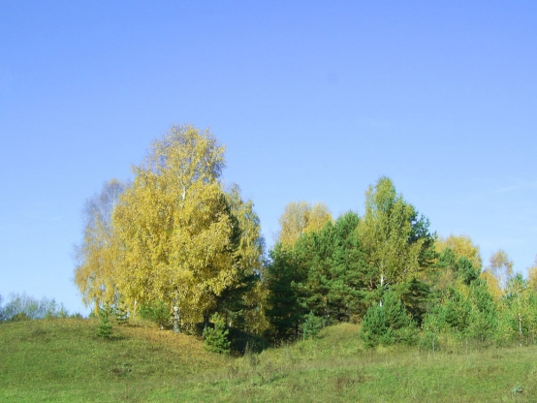
ЗАДАЧИ ПРОЕКТА
1. Расширить представления детей об образе берёзы в поэзии, музыке, в произведениях изобразительного искусства и детском изобразительном творчестве.
2. Воспитывать эмоциональную отзывчивость, любовь к природе родного края.
3. Расширять и пополнять словарный запас детей.
ПЛАН ПРОЕКТА
1. Просмотр иллюстраций.
2. Загадки, стихи, народные приметы.
3. Чтение сказки о берёзке.
4. Наблюдение «Рассматривание берёзы»
5. Игровое упражнение «Кто быстрее найдет берёзу, ель, дуб»
6. Рисование «Берёза летом, зимой, весной, осенью»
ПРОСМОТР ИЛЛЮСТРАЦИЙ

ЗАГАДКИ
Зелёная, а не луг, белая, а не снег, кудрявая, а не голова?
Она весну встречает, серёжки одевает?
Накинута на спинку зелёная косынка?
Ее узнаешь ты по простой примете нет дерева белей на свете?
Стоят столбики белы, на них шапочки зелены?
СТИХИ
***
Люблю берёзку русскую,
То светлую, то грустную,
В белом сарафанчике,
С платочками в карманчике. (А. Прокофьев)
***
Берёзка, моя берёзонька,
Берёзка моя кудрявая,
Берёза моя белая,
Стоишь ты берёзонька,
Посреди долинушки.
***
На тебе берёзонька,
Листья зелёные,
Под тобой, берёзонька,
Красны девчушки венки плетут.
***
Белая берёза
Под моим окном
Принакрылась снегом,
Словно серебром. (С. Есенин)
НАРОДНЫЕ ПРИМЕТЫ
Наша красавица берёзка может подсказать погоду:
Если из берёзы весной течёт много сока – к дождливому лету.
Если осенью листья берёзы начнут желтеть с верхушки – весна будет ранняя, начнут желтеть снизу – поздняя.
Берёзка перед ольхой лист распустит – лето будет сухое, ольха перед берёзкой – мокрое.
Сказка "БЕРЁЗКА"
Она росла на небольшой полянке, прямая, стройная берёзка, с белым стволом, с пахучими, липкими листочками. А кругом нее шумели старые дубы, цвели белым цветом и сладко благоухали раскидистые большие липы, зеленели зелёными иглами яркие бархатные сосны, и постоянно дрожали как будто от страха всеми своими серо-зелёными листочками осины. Одним словом, кругом берёзы была целая роща, хотя и не большая, но очень красивая.
Берёза росла и помнила, как она росла. Она помнила, как трудно было рыться и отыскивать в земле пищу её молодым корешкам. То земля была очень рыхла, то слишком жестка, то вдруг камень мешал расти какому-нибудь её корешку, и тот поневоле должен был отходить в сторону.
- Почему же - думала берёза, - земля не везде одинакова? То много чересчур в ней пищи, то мало, то совсем нет, и зачем эти камни на дороге? Как всё это скучно!
Когда весной солнце отогревала березу, и она просыпалась от долгого зимнего сна, ей было так хорошо. Солнце светило ярко, приветливо грело. Воздух был полон теплых паров, земля как будто сама предлагала проснувшимся корешкам сочную, вкусную пищу. Все это было так хорошо. И береза развертывала свои смолистые, пахучие почки. Она вся радовалась, вся благоухала, вся одевалась мелкими, яркими желто-зелеными листочками.
Но это всегда так было. Чем длиннее становились дни, тем сильнее грело солнце. Потом она уже пекло, начинало жечь. Листья на березе покрывались пылью, сохли и желтели. Она умирала от жажды.
- Когда же закончится эта жара? Хоть бы одну каплю дождя! - молила она.
И вот налетела с гулом и вихрем черная туча. Верхушки деревьев шумели, гнулись, все их листочки дрожали. Ветер рвал их и уносил далеко. Но буря не могла достать березы. Ее защищали другие деревья, она чествовала только, как по все ее листочкам пробегал легкий, свежий ветерок, и ей было хорошо.
А вот и дождь. Он хлынул как из ведра, ветер мчал ее капли. Он ими бил и хлестал все, что ему попадалась: лес, траву, дома, людей.
- Зачем же так больно! - говорила береза. Но дождь не понимал этого: он сек березу холодными каплями все сильнее и сильнее, и ей было и больно и холодно.
- Ах, как все это гадко, как гадко! – шептала береза. – как все гадко на свете! Как мне больно и холодно! Еще сегодня утром я задыхалась от жары, а теперь мерзну от холода, точно зимой.
Наконец дождь перестал. Тучки расплылись в тумане, и солнце опять стало греть. Березка отогрелась, отдохнула, расправила все свои листочки.
Раз, рано утром, когда еще трава спала под холодной росой, и розовое утро алело на вершинах деревьев, в рощу пришло много крестьян с пилами и топорами, и пошла работа.
Стук, шум, крик. Старые деревья пилили пилами, рубили топорами, и они с треском и стоном валились на землю. К полудню работа была кончена, почти все деревья лежали вокруг березы мертвые. Не тронули только березу и еще несколько осин, которые были такие же молодые, как и береза.
Не стало рощи – далеко вокруг березы было чистое поле.
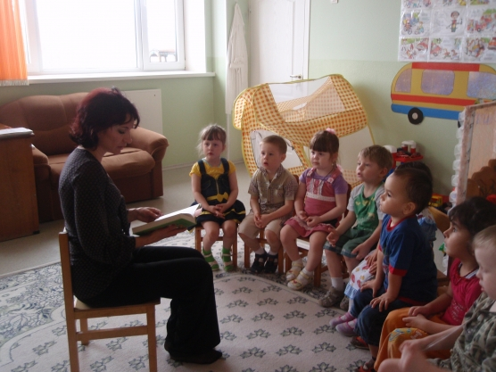

Наблюдение: "Рассматривание березки"
Цели:
Уточнить представления о том, что дерево – это растение, о его основных частях (корень, ствол, ветви, листья, используя модели.
Воспитывать интерес к рассматриванию деревьев.
Модели:
Особенности строения берёзы (корень, ствол, ветви, листья) .
Предварительные наблюдения:
На прогулке рассмотреть берёзу и выделить основные части строения: ствол, ветки, листья. Объяснить детям, что у дерева есть и корни (желательно показать корни, вышедшие на поверхность) .
Ход занятия
1. Дети стоят у стола воспитателя. Приходит игровой персонаж и говорит о том, как красиво, когда вокруг много растений, при этом он грустью замечает, что было бы замечательно, если бы растения росли не только дома в горшках, но и на улицах. Но почему-то там их нет. Дети разубеждают его, что он не прав, - на улице растет множество растений, например, большие деревья, только они не похожи на те, что живут в помещении. Игровой персонаж им не верит, утверждая, что деревья – большие, а растения в горшках маленькие.
2. Дети доказывают, что, независимо от размера, деревья – тоже растения. Для примера выбирается ближайшее дерево, которое хорошо просматривается из окна группы.
Дети подходят к окну и рассматривают дерево, выделяют его существенные признаки как растения. Воспитатель предлагает детям самостоятельно найти соответствующие детали- модели. Совместно с детьми обсуждается новая модель – стебель, который у дерева коричневого цвета и называется стволом.

Игровое упражнение.
"КТО БЫСТРЕЕ НАЙДЕТ БЕРЕЗКУ, ЕЛЬ, ДУБ"
Цель: найти дерево по назначению.
Правило. Бежать к названному дереву можно только по команде «Беги! »
Описание. Воспитатель называет хорошо знакомое детям дерево, имеющие яркие отличительные признаки, и просит детей подбежать к нему. Например:
- Кто быстрее найдет берёзку?
- Раз, два, три – к берёзе беги!
Дети должны найти дерево и подбежать к любой из берез, растущих на участке, где проводится игра.
"БЕРЕЗКА ЛЕТОМ, ЗИМОЙ, ВЕСНОЙ, ОСЕНЬЮ"

